
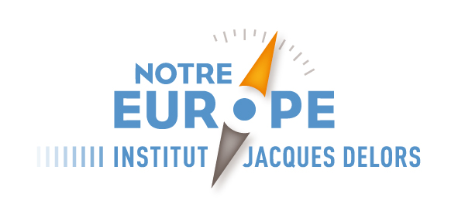


EMINAIRE SEMINAIRE
CONFERENCE

Le futur de la politique européenne d‘immigration et d’asile : Le Conseil européen répond-il aux défis ?

VENDREDI 27 juin 2014 • 14h30-16h
Assemblée nationale - Salle de la Commission des affaires européennes
33 rue Saint Dominique - 75007 Paris
|||||||||||||||||||||||||||||||||||||||||||||||||||||||||||||||||||||||||||||||||||||||||||||||||||||||||||||||||||||||||||||||||||||||||||||||||||||||||||||||||
Alors que le Conseil européen des 26-27 juin définira les orientations stratégiques de la programmation législative et opérationnelle dans l'espace de liberté, de sécurité et de justice, dite Post-Stockholm, Notre Europe – Institut Jacques Delors en partenariat avec le European Policy Centre organisent une conférence pour débattre des enjeux politiques et institutionnels de ces orientations dans le domaine de l’immigration et de l’asile.
|||||||||||||||||||||||||||||||||||||||||||||||||||||||||||||||||||||||||||||||||||||||||||||||||||||||||||||||||||||||||||||||||||||||||||||||||||||||||||||||||

A la fin de l’année, le programme de Stockholm, qui a fixé l’agenda de l’action de l’UE dans les domaines de l’espace de liberté, de sécurité et de justice, arrivera à son terme. Ce programme clôture 15 années au cours desquelles 3 programmes quinquennaux se sont succédés pour définir les orientations dans les domaines de l’asile, de l’immigration, de la coopération policière et judiciaire en matière pénale et de la coopération civile (1999-2004 Tampere; 2004-2009 La Haye; 2009-2014 Stockholm).

A l’occasion du Conseil européen des 26-27 juin 2014, les chefs d’Etats et de gouvernements vont définir les nouvelles orientations stratégiques de la programmation législative et opérationnelle dans l'espace de liberté, de sécurité et de justice.

Loin d’avoir suscitées d’importants débats, en dehors du cercle restreint des spécialistes des questions européennes, ces futures orientations stratégiques méritent pourtant toutes les attentions, qu’il s’agisse de leur impact sur le quotidien des citoyens ou encore des conditions de leur définition et de leur mise en œuvre. Dans ce contexte, l’enjeu des migrations soulève d’importantes questions.
Forte d’une action importante dans ces domaines (gestion des frontières extérieures, politique des visas, politique d‘asile, Schengen), l’Union européenne doit encore faire face à des défis majeurs (crise économique, déclin démographique, pénuries de main d’œuvre, voisinage en transformation rapide, crise politiques et conflits armés, urbanisation du monde et montée de la classe moyenne, digitalisation, etc.) et apporter des réponses à la hauteur des mutations rapides et profondes.

PROGRAMME
14.30 > 16h30
Notre Europe – Institut Jacques Delors
19 rue de Milan 75009 Paris – France
Pariser Platz 6, Berlin - Deutschland
T +33 (0)1 44 58 97 97
www.notre-europe.eu

Intervenants :

Corinne BALLEIX, enseignante à Science Po
Yves PASCOUAU, directeur du programme « Migration et diversité » de EPC
Antonio VITORINO, ancien Commissaire Justice at Affaires Intérieures et Président de NE-IJD

Modération :
Jose Manuel LAMARQUE, Grand reporter, Questions européennes, Radio France (à conf.)

Débat avec le public
Inscription obligatoire dans la limite des places disponibles
inscription@notre-europe.eu

